Pielikums Nr. 1

Madonas novada pašvaldības domes

30.05.2025. lēmumam Nr. 279

(protokols Nr. 9, 36. p. )

**Shēma savstarpējo robežu pārkārtošanai zemes vienībās ar kadastra apzīmējumiem 70070040100 un 70070040075\***

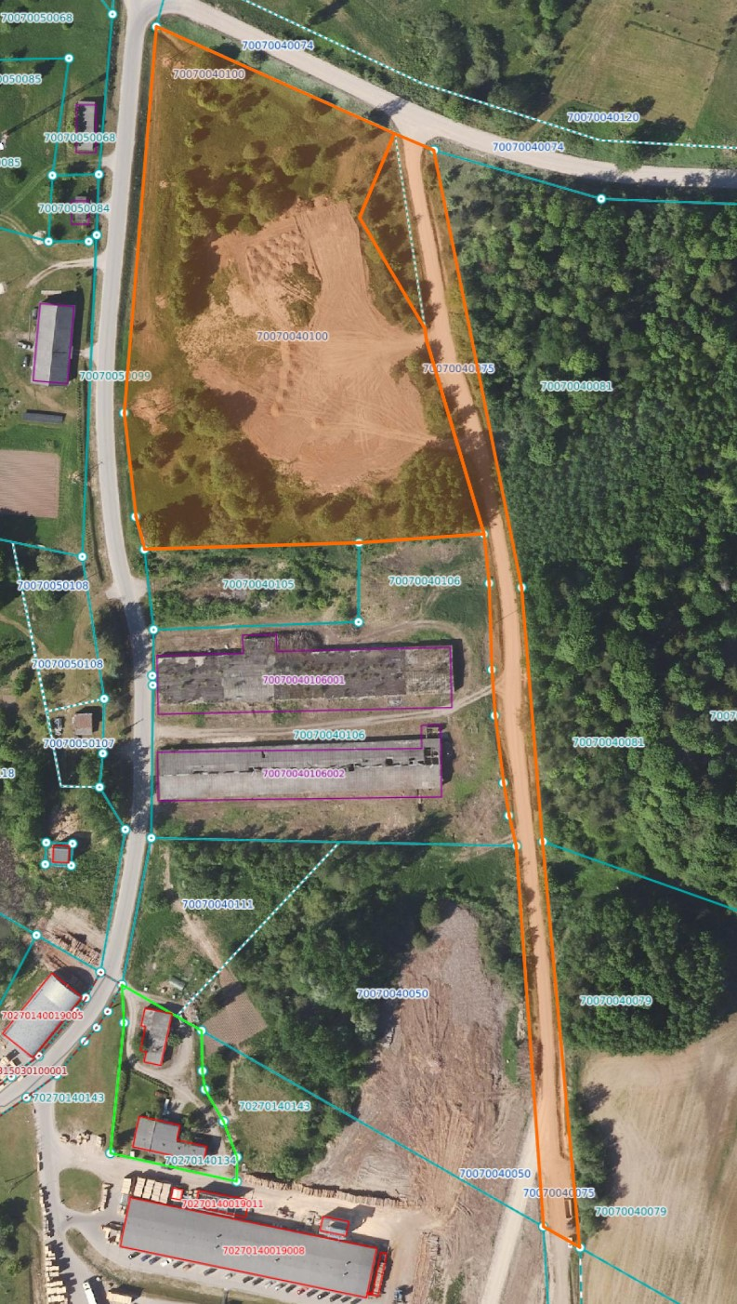

1,96 ha

0,65 ha

Datu avots: <https://www.lvmgeo.lv/kartes> 2025. gada informācija

*Shēmā norādītās platības precizējamas zemes ierīcības projekta izstrādes gaitā.

Projektētās zemes vienības

Zemes vienības robežas